13.3.5 MODELO V. ACEPTACIÓN DE LA AYUDA
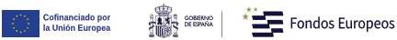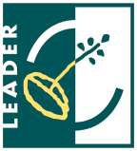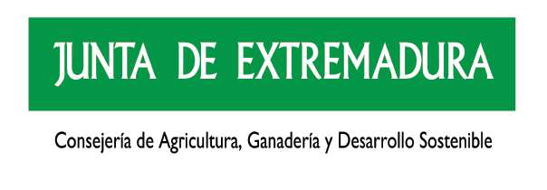
:::5 w
e::
::, 1-
1- z
Domicilio:
... w
1- Q
.... w
Q ><
w 0.
U) w
1ce- ew
0..1
e

TÍTULO DELEXPEDIENTE:
Representado por D.
DNI
Teléfono:
Provincia
Municipio:
Código Postal:
NIF / CIF:
Apellidos y nombre o Razón Social:
NÚMERO DE EXPEDIENTE
1 1 1 1 1
Número Fecha
REGISTRO DE ENTRADA
CIF:

1 1
Grupo de Acción local Nombre:
DECLARACIÓN DE ACEPTACIÓN DE AYUDA

DECLARA:

Que conoce la normativa reguladora de estas ayudas, que acepta y se compromete a la realización de las actuaciones objeto de la ayuda, con sujeción a las condiciones de la resolución de concesión, así como al cumplimiento de las condiciones previstas en las bases reguladoras por las que se regula el sistema de ayudas bajo la metodología LEADER y el procedimiento de gestión, en el marco del plan estratégico de la política agrícola común de España 2023-2027 para la financiación de proyectos, en la convocatoria de ayudas y restante normativa de aplicación a estas ayudas.

En a de de

El Solicitante / El Representante

Fdo:

159

